党建引领找准电商发展“着力点”，全力促进电商产业发展

2022年以来，耿马自治县依托国家电子商务进农村综合示范项目，积极探索“工业品下行”和“农产品上行”通道，拓宽农产品销售渠道，提升农产品附加值，进一步发挥电商在促进县域经济发展当中重要作用。
一是搭建党建服务平台，发挥“店小二”服务职能。以“部门+园区+企业”方式，通过从县委组织部、县绿色食品工业园区、县商务局等部门选派党员干部成立党支部方式，构建两新工委统筹、各职能部门参与、企业配合的党建分工体系，从根本上抓好服务企业发展工作。
二是统筹现有物流资源，降低工业品下行成本。耿马县委县人民政府高度重视农村电商新业态发展，将县域内工业园区标准厂房作为地方财政配套划归电商项目使用，为项目“智慧物流分拣”“公共服务能力提升及农产品标准化建设”奠定夯实基础。2022年6月，临沧市首条自动化快递分拣设备在耿马县绿色食品工业园区电商仓储物流中心上线运行。该自动化快递分拣设备支持多家快递共配，支持混合卸货，小件到派一体，配置62个分拣格口，格口宽0.8米，两点供件，小件处理效能为8000—9000票/小时。此外，我县更是整合了中通快递、圆通快递、韵达快递、申通快递、极兔快递、中国邮政等6家快递物流企业统一入驻、统一分拣和统一配送。2022年1—9月份营业额905.5万元，税收42.98万元，派件量481万件，收件量50.7万件。
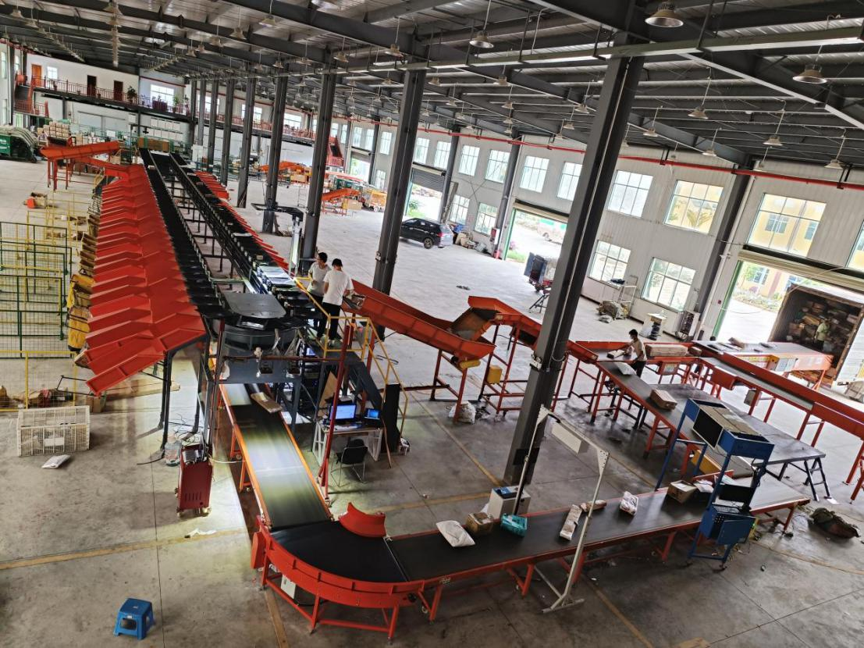

通过构建智慧物流体系，有效优化了全县网运流程，满足城区、县域及村级分拣，实现直接分拣到区域、到点，大大提升县级仓储物流配送中心的物流分拣速度，提升快递配送时效，节省人本、降低物流系统的成本，提高服务水平，提高物资输送末端系统效率，结束了物流分拣水平低、效率低、时效性低、运营成本高和“小散杂”的发展局面。
三是打造农产品电商供应链，赋能产业高质量发展。耿马自治县特色产品品种多，但规模化程度不高，农产品初深加工加工能力不足，商品附加值不高，品牌影响力不够，导致耿马农产品电商竞争力不足，成为产业发展的短板。针对此现象，耿马立足于本地产业资源，通过打造具备竞争力的农产品电商供应链，提高农产品商品化水平，实效推进产业落地，推进产业发展。
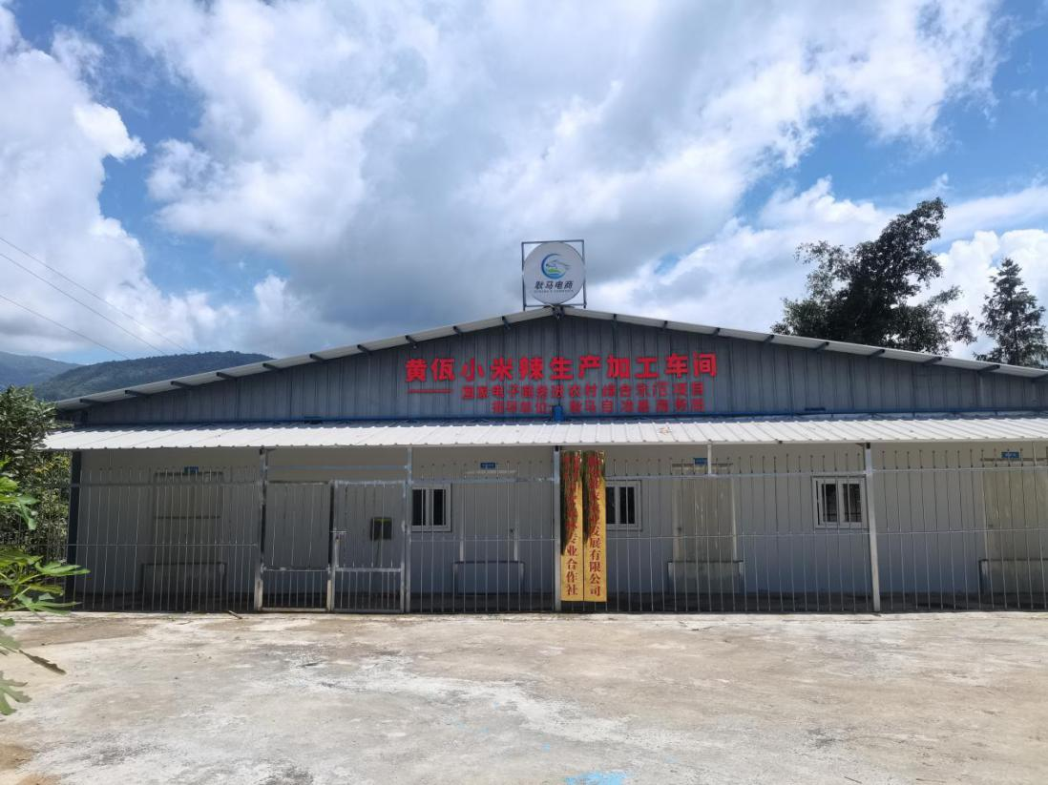

一是根据当地“黄佤小米辣”初深加工能力不足的特点，以品牌、效益、规模为重点，在规模上做大，在品种上做全，在品质上求优，通过打造勐简乡黄佤小米辣生产加工车间，将当地辣椒进行初深加工，全方位提升辣椒的附加价值。据当地部门初步统计，2021年已向农户收购原生态鲜新小米辣10吨左右，共涉及农户1400余户5200余人受益，加工40000瓶以上，销售额在640000元以上，每销售1瓶“黄佤小米辣”将为当地农户带来3.5元的净收入，每年为村集体带来20000元的生产经营性收入。有力的促进了农民增收和产业发展。
二是打造大兴乡乡村振兴火腿加工车间。通过规范火腿标准化生产流程，提高了产品品质；改良了产品包装，提高了品牌化水平；通过开设店铺和直播，拓宽了产品销售渠道，切实的带动周边养殖户的经济收益。可以说加工车间解决当地火腿产业无品牌、无市场化问题，转型向标准化、专业化、品牌化、规模化生产，将资源优势转化为产品技术优势，进一步加快当地火腿产业的市场化建。
通过打造小米辣和火腿的电商供应链，解决耿马自治县特色产品从小规模、无品牌、无检测、无市场，向标准化、商品化、品牌化发展，将资源优势转化为经济优势，使产业结构更加优化、产业链条更加完善、集群化水平显著提升、产业融合成效显著。进一步加快本土产业的市场化建设，让产业经济逐步成为加快乡乡村振兴的有效路径。

耿马傣族佤族自治县商务局
2022年11月15日

